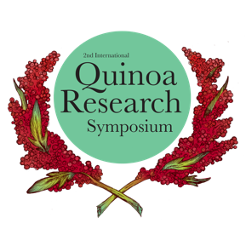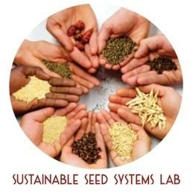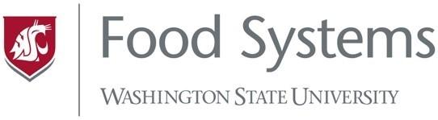

PARA PUBLICACIÓN INMEDIATA
Contacto: Aba Kiser (WSU Food Systems)
121 Oak Bay Road,
Port Hadlock, WA 98339
360-379-5610 ext 211

Simposio internacional de investigación sobre quinua en línea comparte investigación de ruptura, conocimiento indígena, comunidad.
Cientos de personas sintonizan en vivo desde 52 países durante tres días de conferencias magistrales interactivas bilingües , caminatas sobre el terreno, sesiones de carteles y foros de discusión para centrar la atención mundial en el papel que desempeña la quinua en la contribución a la seguridad alimentaria, la salud humana y la nutrición, la producción sostenible, y uso holístico en todo el mundo.

(Pullman, WA) El Laboratorio de Sistemas de Semillas Sostenibles de la Universidad Estatal de Washington (SSS L) , en colaboración con el Programa de Sistemas Alimentarios de WSU, produjo el 2 ° Simposio Internacional de Investigación de Quinua (IQRS) del 17 al 19 de agosto de 2020, un evento bilingüe en línea que utiliza plataformas virtuales para mostrar diversas presentaciones de investigación con los principales expertos de todo el mundo.

"El objetivo del IQRS era centrar la atención mundial en el papel que desempeña la quinua en la contribución a la seguridad alimentaria, la salud y la nutrición humanas, la producción sostenible y el uso holístico en todo el mundo", dijo el Dr. Kevin Murphy, profesor asociado de WSU y IQRS co -organizador.

Este evento presente ed una oportunidad valiosa y única de la red, participar y aprender de los entusiastas de quinua compañeros en un escenario internacional El programa incluyó un paseo de campo registrado con la Organic Seed Alliance , un n informativa Zine con quinoa recetas hechas en colaboración con QuinoaLab ( Chile) y Culinary Breeding Networking, una sesión de póster interactivo con 35 presentadores liderados por Julianne Kellogg , foros de discusión interactivos y 26 sesiones de investigación de expertos líderes en sus campos sobre una amplia gama de temas que incluyen agronomía, fenotipado, conocimiento ancestral y mercado. Usos.

“El Simposio de 2020 fue el ‘encore’ esperado durante siete años por los partidarios de la quinua en todo el mundo. Al igual que su predecesor de 2013, este evento único reunió a una multitud de profesionales. Durante 3 días profesores, estudiantes, comercializadores, científicos de alimentos, genetistas, agrónomos, procesadores, agricultores familiares y productores agroindustriales compartieron su pasión por la quinua. Todos creemos que este pseudo-grano tiene un papel importante que desempeñar para aliviar la pobreza, brindar seguridad alimentaria e impulsar la nutrición. El Simposio de la quinua ayudó a que la quinua se acercara un paso más a recuperar su condición de alimento básico: un alimento de todos los días.” —Sergio Nuñez de Arco de Ardent Mills (anteriormente Andean Naturals)

En el Simposio
939 inscritos de 52 países se registraron para este evento bilingüe, con las mayores contingencias de Estados Unidos (20,8%), Perú (14,2%), Bolivia (12,5%), Chile (10,2%) y Ecuador (6,8%). ). Los principales sectores profesionales representados en el registro fueron Investigadores (32,3%), Académicos (21,2%) y Agricultores (13%). Los agricultores compartieron las técnicas de producción de quinua y la sabiduría indígena centenaria sobre el cultivo de quinua en sus regiones nativas. Los científicos e investigadores informaron sobre hallazgos de vanguardia, identificando brechas en el conocimiento y estableciendo relaciones de trabajo para avanzar en la investigación y el desarrollo de la quinua. Un poco más de la mitad de todos los asistentes utilizaron el registro en español (51%) y los angloparlantes se registraron a una tasa del 49%.

Impacto
● 51 oradores y 35 participantes de carteles en 26 sesiones presentadas tanto en español como en inglés durante tres días, incluyendo sesiones interactivas, caminatas, charlas relámpago y foros de discusión.
● El 96% de los asistentes consideró que los organizadores satisfacían su necesidad de un evento en línea, y el 87% también informó que estaba satisfecho con la creación de redes y la interacción de los participantes. El 75% de los asistentes participó en los tres días, lo que indica la eficacia del evento en línea como una experiencia de construcción de comunidad.
● Más del 30% de los asistentes mencionaron compartir su investigación como el principal motivo para asistir, lo que indica la gran experiencia entre los participantes. Casi el 20% mencionó el trabajo en red como su principal razón para asistir, lo que demuestra el entusiasmo de la comunidad mundial por el potencial de la quinua y la necesidad de desarrollar relaciones entre sectores.
● 6021 visualizaciones colectivas en Youtube de todo el material del Simposio en el canal del Laboratorio de Sistemas de Semillas Sostenibles: tinyurl.com/seedsystemsyoutube, incluidas 1072 visualizaciones del Día 1 del simposio en vivo.
● 296 miembros en la plataforma de networking en línea Slack, con 3250 mensajes enviados entre miembros durante todo el evento.

Más información sobre el Laboratorio de Sistemas de Semillas Sustentables de WSU El Laboratorio de Sistemas de Semillas Sustentables de WSU es un grupo de fitomejoradores, investigadores y estudiantes de posgrado que se encuentran en el camino de traer diversidad a los paisajes agroecológicos mediante prácticas innovadoras de fitomejoramiento y agronómicas. Los agricultores locales inspiran proyectos de investigación y los patrocinadores y financiadores impulsan su búsqueda de adaptar nuevos cultivos a regiones específicas y desarrollar nuevos rasgos funcionales para los granos básicos. Se asocian con agricultores de todo el noroeste del Pacífico para realizar ensayos de variedades, agronómicos y de reproducción en sus tierras. El Laboratorio de Sistemas de Semillas Sostenibles enfatiza el valor de involucrar a los agricultores a lo largo del proceso de mejoramiento , fusionando el conocimiento de los agricultores y los investigadores. www.sustainableseedsystems.org/

Más información sobre el Programa de Sistemas Alimentarios de WSU El Programa de Sistemas Alimentarios de la Universidad Estatal de Washington ofrece experiencia multidisciplinaria en el ámbito académico, de investigación y extensión, proporcionando recursos especializados para agricultores y contribuyentes de sistemas alimentarios. Trabajan con las comunidades de todo el estado para fomentar negocios agrícolas viables, optimizar la administración sostenible de los recursos naturales y promover el procesamiento y la distribución a escala, siempre en la búsqueda del acceso a alimentos saludables para todos. foodsystems.wsu.edu/

Para obtener más información, visite www.quinoasymposium.com .
@sustainableseedsystemslab @wsufoodsystems #iqrs # iqrs2020

Contacto: Aba Kiser (Coordinador de comunicaciones de WSU Food Systems)
aba.kiser@wsu.edu o 360-379-5610 ext 211

